《黃帝內經》精華，一定要背下來
2015-04-04

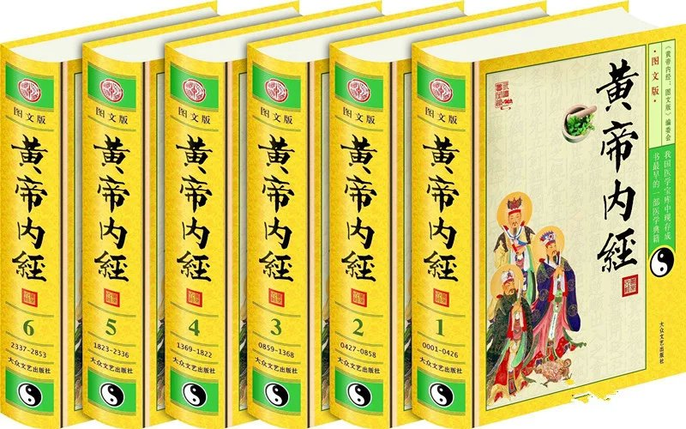

只要是筋的問題，治肝沒錯。

只要是骨的問題，治腎沒錯。

只要是肌肉的問題，治脾胃沒錯。

只要是血脈的問題，治心沒錯。

只要是皮膚病毛髮的問題，治肺沒錯。

五臟

1 ．心：心為神之居、血之主、脈之宗。在五行屬火；生理功能①主血脈；②主神誌；心開竅於舌，在體合脈，其華在面，在志為喜，在液為汗。心與小腸相表裡。

2 ．肺：肺為魄之處、氣之主，在五行屬金；生理功能：①主氣，司呼吸；②主宣發肅降；③通調水道；④朝百脈主治節（淤結）；輔心調節氣血運行；肺上通喉嚨，在體合皮、其華在毛，開竅於鼻，在志為憂，在液為涕，肺與大腸相表裡。

3 ．脾：脾為氣血生化之源、後天之本，藏意，在五行屬土。生理功能：①主運化；②主升清；③主統血；開竅於口，在體合肉，主四肢其華在唇，在志為思，在液為涎；脾與胃相表裡。

4 ．肝：肝為魂之處，血之藏，筋之宗。在五行屬木，主升主動。生理功能：①主疏泄；②主藏血；開竅於目，在體合筋，其華在爪，在志為怒，在液為淚，肝與膽相表裡。

5 ．腎為先天之本，藏志，腰為腎之腑，在五行屬水；生理功能：①藏精、主生長發育與生殖；②主水；③主納氣；在體為骨，主骨生髓，其華在發、開竅於耳及二陰（肛門會陰），在志為恐，在液為唾，腎與膀胱相表裡。

六腑

1 ．膽：生理功能：貯存和排泄膽汁，膽主決斷。

2 ．胃：生理功能：受納腐熟水穀，胃以降為和。

3 ．小腸；生理功能：主受盛和化物，是泌別清濁，“小腸主液”。

4 ．大腸：生理功能：傳化糟粕，大腸主津。

5 ．膀胱：生理功能；貯尿和排尿，依賴腎的氣化功能。

6 ．三焦：生理功能：通行元氣，總司氣機和氣化，為水液運行的道路。

【十二經絡流注】

一日十二個時辰，一個時辰流經一個經脈，首尾相接，如環無端，掌握了自己的身體，也就掌握了長壽健康的秘訣！

子時：23：00——1：00 膽經: 熟睡！膽需要新陳代謝，人在子時入眠，膽方能完成代謝。這個時候心臟功能最弱，如果有心髒病人備好救心丸。

丑時：1：00——3：0肝經:深睡眠！此時中肝修復的最佳時間，廢棄的血液需要淘汰，新鮮血液需要產生，在丑時完成。此時必須進入深睡狀態，讓肝臟得到充足能量。如不入睡，肝還在輸出能量支持人的思維和行動，就無法完成新陳代謝。易患肝病。

寅時:3：00——5：00 對應經絡：肺經:大地陰陽從此刻轉化，由陰轉陽。人體此時也進入陽盛陰衰之時。此刻肺經最旺。肝臟把血液提供給肺，通過肺送往全身。些刻人體需要大量呼吸氧氣。肺病哮喘病人在寅時服藥比白天常規服藥效果好。

卯時：5：00——7：00 大腸經:排便！便前一杯溫水。此刻大腸經旺盛，吸收食物中水分與營養，排出渣滓的過程。

辰時：7：00——9：00 胃經:勿忘吃早餐！此時不斷分泌胃酸，如果餓久了， 就會有胃潰瘍、胃炎、十二指腸炎、膽囊炎等危險！

巳時：9：00——11：00 ：脾經:喝水！（此時多喝水）脾是消化、吸收、 排泄的總調度。脾是後天之本。補脾:薏米紅豆山藥粥。一整天2000ml毫升水約5瓶礦泉水，要持續喝千萬別別喝任何的飲料。

午時：11：00——13：00 心經:小憩一會兒。心臟推動血液運行，養神，養氣，養筋。能午睡片刻，對於養心大有好處，可使下午乃至晚上精力充沛。※午睡不能超過30分左右，會奪覺，容易引起晚上失眠。

未時：13：00——15：00 小腸經:小腸經在未時對人一天的營養進行調整。如小腸有熱，人體就會打咯排氣。故午餐下午1：00之前吃，營養物質都吸收進入人體。

申時：15：00——17：00 膀胱經:排尿！膀胱把水液排出體外。若膀胱有熱可致膀胱咳，即咳而遺尿。膀胱最活躍適合多喝水。要這個時候一定不要憋尿，會得“尿瀦留”。

酉時:17：00——19：00 腎經:腎臟為生殖之精和五臟六腑之精。腎為先天之根。”經過申時的人本瀉火排毒，腎在酉時進入貯藏精華的時辰。這是一個男人的時刻。 對於腎功能有問題的人而這個時候按摩腎經效果最為明顯。

戌時：19:00——21：00 心包經:心包經。此刻創造安然入眠的條件。平和心態。

亥時: 21：00——23：00 三焦經:睡覺了！此時是人體最大的腑三焦經運行，主持諸氣、疏通水道。亥時三焦通百脈。可休養生息。

